2018年河南中考数学第三次模拟联考试题【精编免费版】
为了方便您的阅读请点击全屏查看
（考试时间：100分钟 试卷满分：120分）
注意事项：
1．本试卷分第Ⅰ卷（选择题）和第Ⅱ卷（非选择题）两部分。答卷前，考生务必将自己的姓名、准考证号填写在答题卡上。
2．回答第Ⅰ卷时，选出每小题答案后，用2B铅笔把答题卡上对应题目的答案标号涂黑。如需改动，用橡皮擦干净后，再选涂其他答案标号。写在本试卷上无效。
3．回答第Ⅱ卷时，将答案写在答题卡上。写在本试卷上无效。
4．考试结束后，将本试卷和答题卡一并交回。
5．考试范围：中考全部内容。
第Ⅰ卷
一、选择题（本大题共10小题，每小题3分，共30分．在每小题给出的四个选项中，只有一个选项是符合题目要求的）
1．7的算术平方根是
A．49 B． C．- D．±
2．移动支付被称为中国新四大发明之一，据统计我国目前每分钟移动支付金额达3.79亿元，将数据3.79亿用科学记数法表示为
A．3.79×108 B．37.9×107 C．3.79×106 D．379×106
3．如图是五个棱长为“1”的立方块组成的一个几何体，不是三视图之一的是
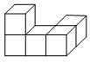
A．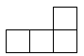 B．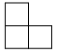 C．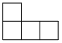 D．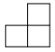
4．下列运算正确的是
A． B．
C． D．
5．如图，BC⊥AE于点C，CD∥AB，∠B=50°，则∠1等于
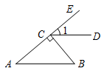
A．40° B．45° C．50° D．55°
6．若关于x的一元二次方程（k-1）x2+2x-2=0有两个不相等的实数根，则k的取值范围是
A．k> B．k≥ C．k>且k≠1 D．k≥且k≠1
7．如图，在ABCD中，AB>AD，按以下步骤作图：以点A为圆心，小于AD的长为半径画弧，分别交AB、AD于点E、F，再分别以点E、F为圆心，大于EF的长为半径画弧，两弧交于点G，作射线AG交CD于点H，则下列结论中不能由条件推理得出的是
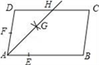
A．DH=BC B．CH=DH C．AG平分∠DAB D．AD=DH
8．在学校开展的“争做最优秀中学生”的一次演讲比赛中，编号1，2，3，4，5的五位同学最后成绩如表所示，那么这五位同学演讲成绩的众数与中位数依次是
参赛者编号 | 1 | 2 | 3 | 4 | 5
成绩/分 | 96 | 88 | 86 | 93 | 86
A．96，88 B．86，88 C．88，86 D．86，86
9．如图，扇形AOB中，OA=2，C为弧AB上的一点，连接AC，BC，如果四边形AOBC为菱形，则图中阴影部分的面积为
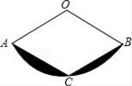
A． B． C． D．
10．已知等边△ABC，顶点B（0，0），C（2，0），规定把△ABC先沿x轴绕着点C顺时针旋转，使点A落在x轴上，称为一次变换，再沿x轴绕着点A顺时针旋转，使点B落在x轴上，称为二次变换……，经过连续2017次变换后，顶点A的坐标是
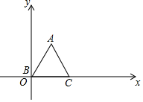
A．（4033，） B．（4033，0） C．（4036，） D．（4036，0）
第Ⅱ卷
二、填空题（本大题共5小题，每小题3分，共15分）
11．计算-1-=__________．
12．不等式组的最大整数解为__________．
13．若二次函数的图象经过（2，0），且其对称轴为直线x=-1，则当函数值y>0成立时，x的取值范围是__________．
14．质地均匀的正四面体骰子的四个面上分别写有数字：2，3，4，5．投掷这个正四面体两次，则第一次底面上的数字能够整除第二次底面上的数字的概率是__________．
15．如图，在Rt△ABC中，∠B=90°，BC=2AB=8，点D，E分别是边BC，AC的中点，连接DE．将△EDC绕点C按顺时针方向旋转，当△EDC旋转到A，D，E三点共线时，线段BD的长为__________．
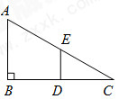
三、解答题（本大题共8小题，共75分．解答应写出文字说明、证明过程或演算步骤）
16．（本小题满分8分）先化简，再从有意义的范围内选取一个整数作为a的值代入求值．
17．（本小题满分9分）某中学为了响应国家发展足球的战略方针，激发学生对足球的兴趣，特举办全员参与的“足球比赛”，赛后，全校随机抽查部分学生，其成绩（百分制）整理分成5组，并制成如下频数分布表和扇形统计图，请根据所提供的信息解答下列问题：
成绩频数分布表
组别 | 成绩（分） | 频数
A | 50≤x<60 | 6
B | 60≤x<70 | m
C | 70≤x<80 | 20
D | 80≤x<90 | 36
E | 90≤x<100 | n
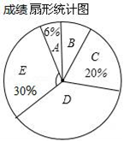
（1）频数分布表中的m=__________，n=__________；
（2）样本中位数所在成绩的级别是__________，扇形统计图中，E组所对应的扇形圆心角的度数是__________；
（3）若该校共有2000名学生，请你估计体育综合测试成绩不少于80分的大约有多少人？
18．（本小题满分9分）如图，AB为⊙O的直径，点D，E是位于AB两侧的半圆AB上的动点，射线DC切⊙O于点D．连接DE，AE，DE与AB交于点P，F是射线DC上一动点，连接FP，FB，且∠AED=45°．
（1）求证：CD∥AB；
（2）填空：
①若DF=AP，当∠DAE=__________时，四边形ADFP是菱形；
②若BF⊥DF，当∠DAE=__________时，四边形BFDP是正方形．
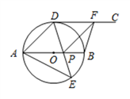
19．（本小题满分9分）如图，某办公大楼正前方有一根高度是15米的旗杆ED，从办公楼顶端A测得旗杆顶端E的俯角α是45°，旗杆底端D到大楼前梯坎底边的距离DC是20米，梯坎坡长BC是12米，梯坎坡度i=1∶，求大楼AB的高度是多少？（结果保留根号）
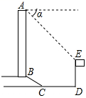
20．（本小题满分9分）某商店欲购进一批跳绳，若同时购进A种跳绳10根和B种跳绳7根，则共需395元，若同时购进A种跳绳5根和B种跳绳3根，共需185元．
（1）求A、B两种跳绳的单价各是多少？
（2）若该商店准备同时购进这两种跳绳共100根，且A种跳绳的数量不少于跳绳总数量的．若每根A种跳绳的售价为26元，每根B种跳绳的售价为30元，问：该商店应如何进货才可获取最大利润，并求出最大利润．
21．（本小题满分10分）如图，直线AB交x轴于点A（4，0），交y轴于点B，交反比例函数y=（k≠0）于点P（第一象限），若点P的纵坐标为2，且tan∠BAO=1．
（1）求出反比例函数y=（k≠0）的解析式；
（2）过线段AB上一点C作x轴的垂线，交反比例函数y=（k≠0）于点D，连接PD，当△CDP为等腰三角形时，求点C的坐标．
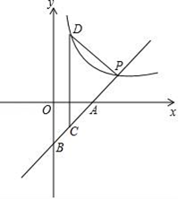
22．（本小题满分10分）（1）【问题发现】
如图1，在Rt△ABC中，AB=AC=2，∠BAC=90°，点D为BC的中点，以CD为一边作正方形CDEF，点E恰好与点A重合，则线段BE与AF的数量关系为__________．
（2）【拓展研究】
在（1）的条件下，如果正方形CDEF绕点C旋转，连接BE，CE，AF，线段BE与AF的数量关系有无变化？请仅就图2的情形给出证明；
（3）【问题发现】
当正方形CDEF旋转到B，E，F三点共线时，直接写出线段AF的长．
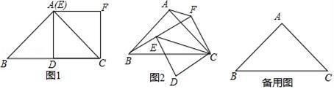
23．（本小题满分11分）如图，抛物线y=ax2+bx（a≠0）的图象过原点O和点A（1，），且与x轴交于点B，△AOB的面积为．
（1）求抛物线的解析式；
（2）若抛物线的对称轴上存在一点M，使△AOM的周长最小，求M点的坐标；
（3）点F是x轴上一动点，过F作x轴的垂线，交直线AB于点E，交抛物线于点P，且PE=，直接写出点E的坐标（写出符合条件的两个点即可）．
